Классный час «75 лет Краснодарскому краю»
Составил: учитель русского языка и литературы
Инесса Зорьевна Привалова
Цель: Пробудить интерес к изучению истории родного края и казачества Воспитывать в учащихся чувство гордости за прошлое своей малой родины.
Ход урока
Вступительное слово
Ребята и дорогие гости! Сегодня мы собрались вместе, чтобы
поговорить о Родине, о родной стороне, в которой мы живем.
Кубань – это частица нашей великой Родины – России. И наш
Классный час мы посвящаем Кубани.
Звучит гимн Кубани, на экране символы Краснодарского края.
Ученик
13 сентября – знаменательная дата для каждого жителя Кубани – 75 лет Краснодарскому краю.
УЧЕНИК:
Мы предлагаем оглянуться,
Всмотреться в дым и даль веков, –
И перед нами развернутся
Дела кубанских казаков.КАЗАКИ
УЧИТЕЛЬ: Это замечательная идея! Я предлагаю совершить путешествие в далекое прошлое и перелистать некоторые страницы летописи Кубани и
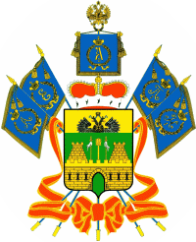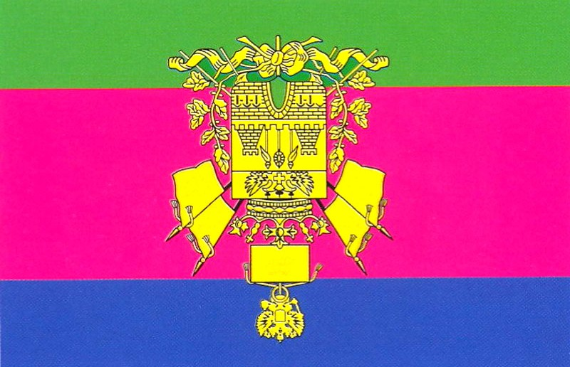
.

1 ученик
Земля кубанская - древняя земля. Благоприятные природные условия и мягкий климат способствовали тому, что здесь очень рано появились первые поселения человека. Древняя Кубань имеет очень бурную историю: какие только племена и народы не ступали на эту землю - основывали свои города-колонии древние греки, вторгались полчища гуннов, хазар, печенегов, половцев и монголо-татар. Были и колонии итальянских купцов, поддерживающих тесные связи с адыгейскими племенами. Позже турки смогли распространить на Кубань свое влияние.
КАРТА
2 ученик
Первое славянское поселение появилось еще в Х веке, после основания на Таманском полуострове русского города Тмутаракани, просуществовавшего до монголо-татарского нашествия. Вторая волна русских переселенцев связана с разгоном восстания Кондратия Булавина, когда его сподвижник Игнат Некрасов привел сюда оставшихся в живых участников.
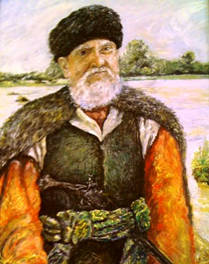 Игнат Некрасов

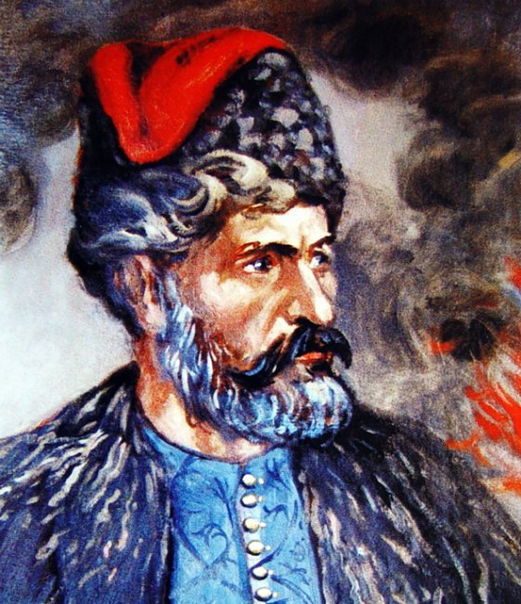

Кондратий Булавин

3 ученик
Планомерное заселение Кубани российскими подданными началось после двух русско-турецких воин XVIII века. Прославившемуся в борьбе с турками Черноморскому войску (бывшим запорожцам) Екатерина II даровала 30 июня 1792 года земли Таманского полуострова с окрестностями с целью охраны новых южных границ России.

На экране Екатерина

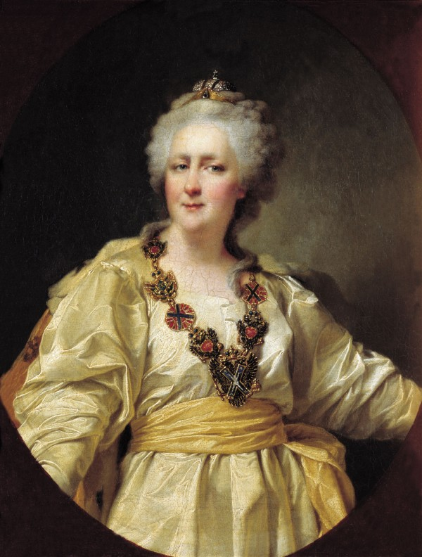
Екатерина Вторая

4 ученик
Первая партия строевых казаков во главе с Саввой Белым прибыла сюда морем и 25 августа 1792 года высадилась в Тамани.
Территория края сложилась из части территорий, занимаемых до революции Кубанской областью и Черноморской губернией. Две административные единицы были объединены в Кубанско-Черноморскую область, которая в 1920 году занимала территорию 105,5 тыс. квадратных километров В 1924 году образован Северо-Кавказский край с центром в Ростове-на-Дону, в 1934 году он разделился на Азово-Черноморский (центр - Ростов-на-Дону) и Северо-Кавказский (центр - Ставрополь) края.

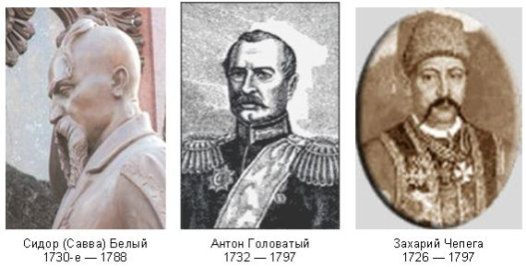
5 ученик
Для укрепления южной границы России в 1711 году под руководством А.В. Суворова по правому берегу Кубани были построены 5 крупных крепостей и 20 редутов.
Фото Суворова

6 ученик
А в 1792 году главнокомандующий войсками на Кавказе и по Кубани генерал-аншеф И.В. Гудович представил Екатерине 2 проект устройства кавказской линии, в котором предлагалось строительство новых крепостей и поселений. Государственные интересы России совпадали с чаяниями черноморского казачьего войска.

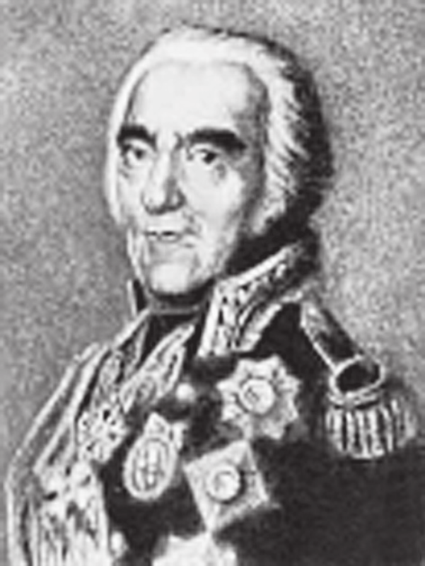

Генерал-аншеф Гудович
7ученик
В феврале 1792 года в Санкт-Петербург отправилась депутация от казаков во главе с войсковым судьей Антоном Головатым с просьбой о разрешении переселиться на земли Кубани. А 30 июня 1792 года Екатерина II подписала грамоту о пожаловании черноморскому казачьему войску "в вечное владение состоящий в области Таврический остров Фанагория со всею землею, лежащего по правую сторону реки Кубани от устья ее к Усть-лабинскому редуту, чтобы с одной стороны река Кубань, а с другой же Азовское море до Ейского городка служили границею войсковой земли". В обязанность войску вменялись "бдение и стража пограничная".

8 ученик
Получив грамоту о пожаловании, атаман Захарий Чепига отправляет из-за Буга на Тамань отряд черноморцев численностью 3847 человек. В августе того же 1792 года флотилия из 50 лодок и одной яхты под руководством войскового полковника Саввы Белого пришвартовалась у берега в станице Тамань. Сам же атаман Захарий Чепига с войсковым штабом, обозами и семьями казаков, тремя конными и двумя пешими полками достиг реки Кубани 19 мая 1793 года. Вместе с войсковым правительством они расположились лагерем в Карасунском куте.
На экране Чепига
9 ученик
И решили черноморские казаки воздвигнуть здесь главный город в честь великой государыни императрицы Екатерины Алексеевны, построить в нем войсковое правительство и сорок куреней... Так начал жить и развиваться войсковой город Екатеринодар в обширном регионе на юге России.
На экране слайд Казаки на приёме у Екатерины, затем Памятник Екатерине в Краснодаре
10 ученик
13 сентября 1937 года Азово-Черноморский край разделен на Ростовскую область и Краснодарский край с территорией 85 тыс. квадратных километров, включая Адыгейскую автономную область. В 1991 году Адыгейская автономная область вышла из состава края и была преобразована в Республику Адыгея. Город Краснодар стал краевым центром краснодарского края
На экране Фото КраснодараБуквы КРАСНОДАР НА въезде

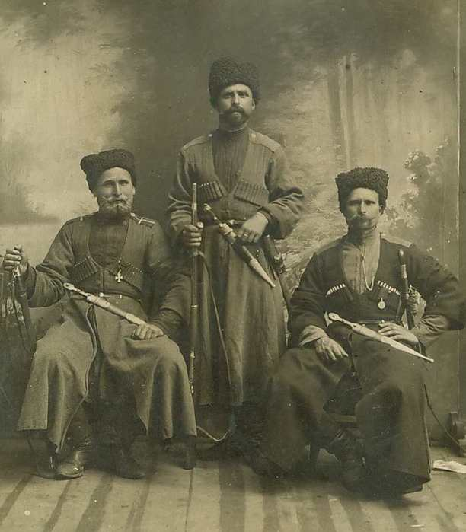
11 ученик
К началу XX века в России существовало 11 казачьих войск общей численностью 4,5 миллиона человек. В числе крупнейших из них было кубанское. Фото на экране

12 ученик
Предки казаков полили землю Кубани потом и кровью, отстояли ее пределы в битвах с врагами, сделали наш край жемчужиной России.
4 фото на экране
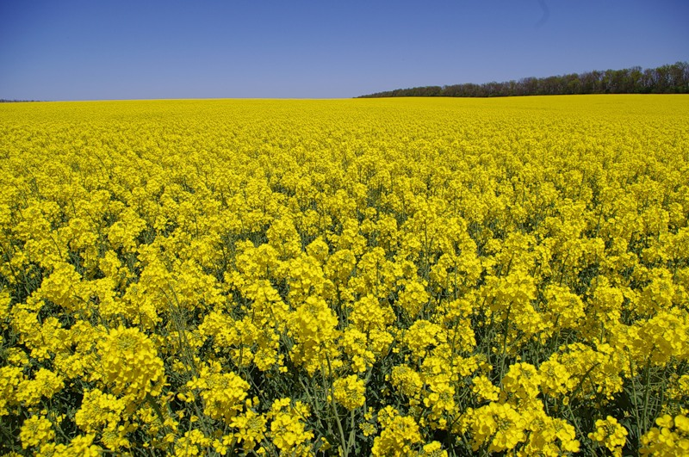

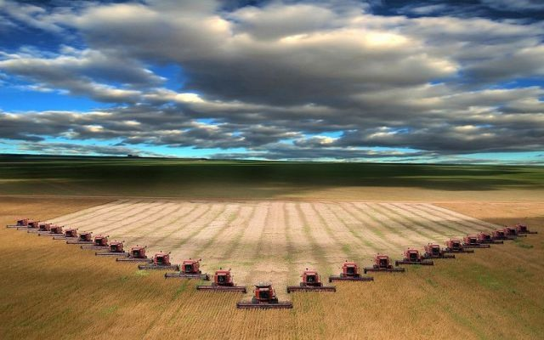
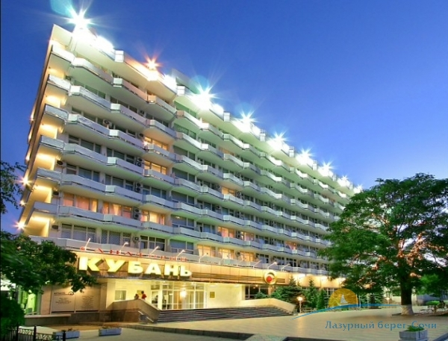

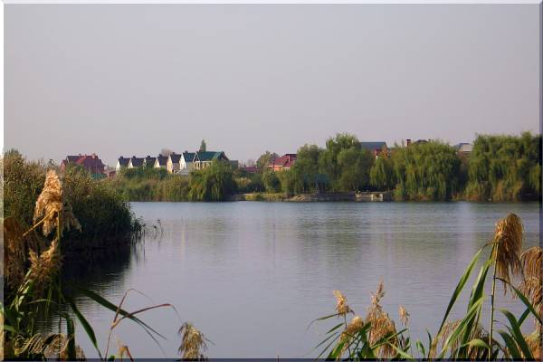

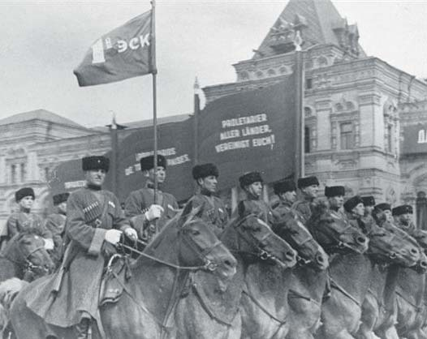

10 ученик
Сквозь века казаки пронесли свои идеалы -патриотизм, святую веру отцов, честность, справедливость, доброту, человеколюбие, уважение к старшим, трудолюбие и воинское братство. Пережили и страшный период репрессий, и годы забвения.

Фото – на экране

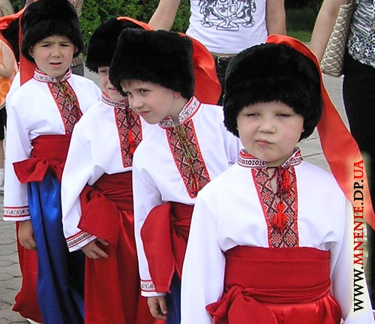
.
11 ученик
Но не умер на Кубани казачий дух. Двенадцать лет назад началось на нашей земле возрождение казачества

Фото на экране

11 ученик
И, как говорит атаман кубанского казачьего войска Николай Долуда, за это время проделана огромная работа. Самое главное, по мнению атамана, - удалось добиться принятия на государственном уровне закона о реабилитации репрессированных народов, в том числе и казачества. Приняты указы президента и постановления правительства, касающиеся казачества.

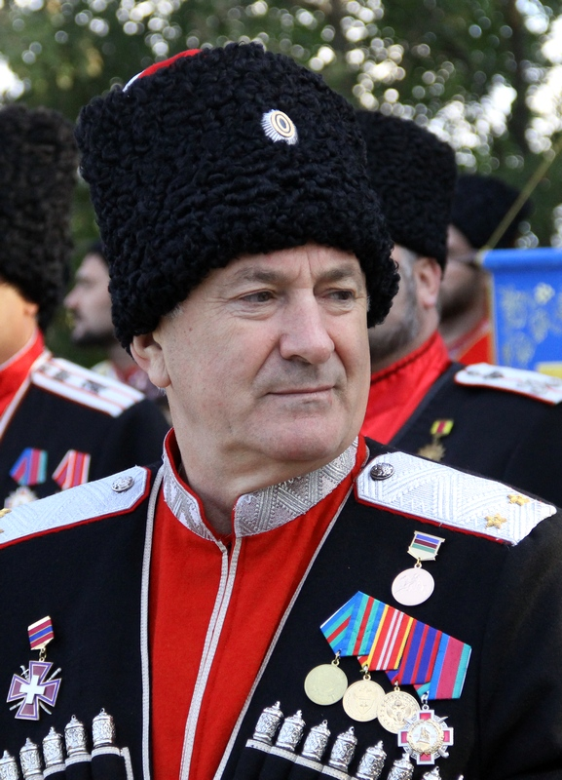
12 ученик
Кубанское казачество Кубани всецело поддерживает политику, проводимую губернатором краснодарского края Александром Ткачевым - тоже потомственным казаком.

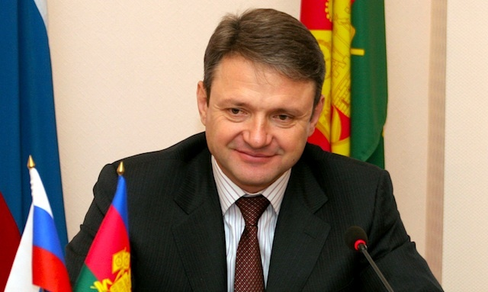
1 ученик
Немаловажную роль, по его мнению, играет казачество и в общественной, и в хозяйственной жизни Кубани. Большое значение придают власти и участию казачества в воспитании молодежи, приобщению подрастающего поколения к казачьим традициям, культуре

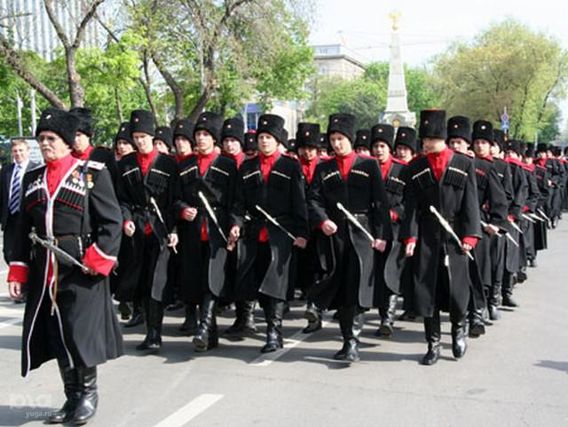
2 ученик
. В крае на сегодняшний день действуют 15 учебных подразделений: 2 казачьих корпуса, 3 полные общеобразовательные казачьи школы и 10 учебных заведений казачьей направленности
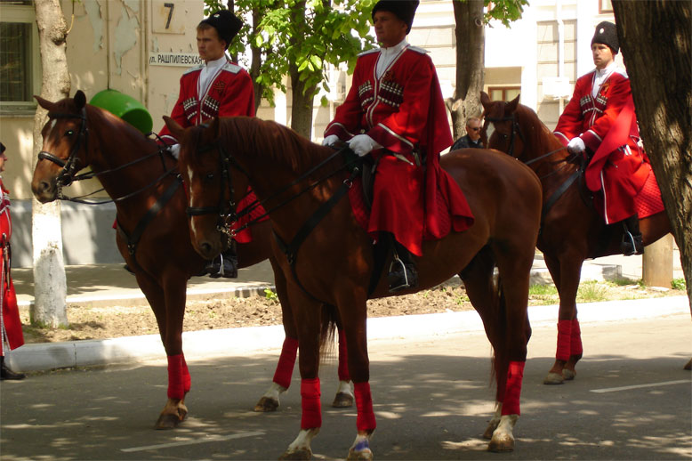
4 ученик
Всеми силами казачество пытается противостоять страшному злу, пришедшему в наш край, - наркомании. В нынешнем году кубанским войсковым правительством разработана комплексная целевая программа "казачество против наркотиков". Так что сидеть сложа руки казаки не намерены.И мы во всём поддержим наших старших товарищей.
ФОТО КУБАНИ
УЧЕНИК:
Кубань, моя родная сторона,
К тебе тянусь я сердцем неизменно,
Да будет прошлое твое нетленно,
В трудах своих, о, будь благословенна,
Кубань, моя родная сторона, –
Пусть новые взрастают семена
И будет житница твоя полна!
ФОТО КУБАНИ

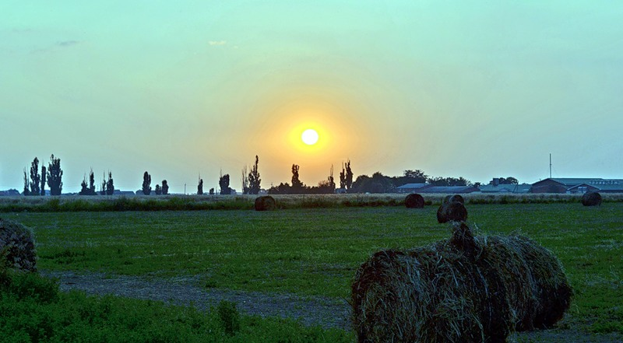

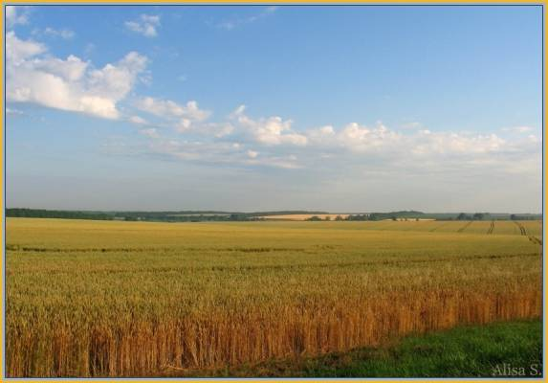

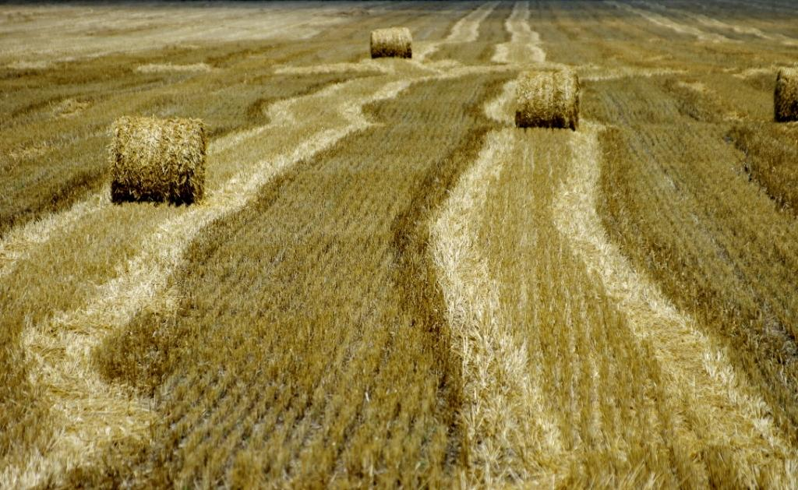

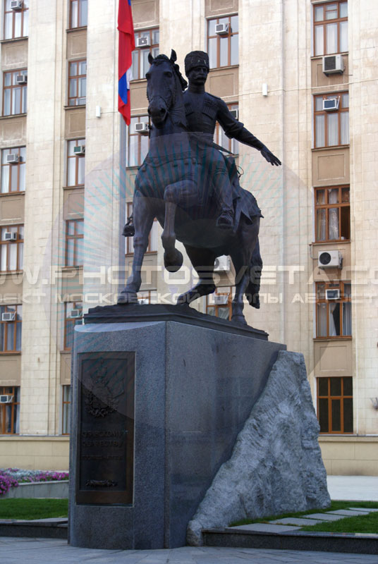

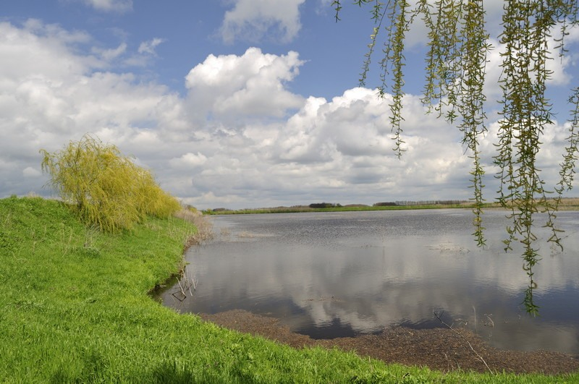

УЧЕНИК:
От тебя в дали  В пламени, в пыли  Годы нас вели  В глубь чужой земли,  Но всегда со мной,  В стороне иной  Ты в трудах-походах  Ты, мой край родной! | Видно, так и быть,  Здесь мне век прожить,  До конца любить.  Здесь мои друзья,  Здесь моя семья,  Большего не скажешь -  Здесь ЗЕМЛЯ МОЯ!
УЧИТЕЛЬ: Какие прекрасные строки: здесь ЗЕМЛЯ МОЯ! Лучше не скажешь. Это наша земля, мы на ней живем, учимся, трудимся, любим. Так давайте её беречь, гордиться и защищать

